Басқұдық жалпы білім беретін мектебі жараттылыстану-математика пәндері бірлестігінің 2023-2024 оқу жылында атқарған жұмыстар есебі

Жаратылыстану-математика бірлестігінің құрамында жеті мұғалім бар.Оның ішінде 1 педагог-зерттеуші- А.А.Ермағанбет, педагог-модератор –М.Ж.Жумакулова. 2003 жылы, тамыз айында жаратылыстану пәндері әдістемелік бірлестігінің 2003-2004 оқу жылына арналған жұмыс жоспарына талдау жасалып, бектіліді.Жаңа оқу жылына пәндер бойынша күнтізбе-тақырыптық жоспарлар,2023-2024 оқу жылындағы әдістемелік-нұсқаухат негізінде құрылып,математика,физика,биология,химия,география,жаратылыстану пәндері бойынша бекітуге ұсынылды.Сонымен қатар пән мұғалімдерімен келісе отырып,БЖБ,ТЖБ кестелері құрылды. Қазан айында мектепішілік пән олимиадасының өткізу кестесі құрылып,жоспар бойынша өткізілді. Мектепішілік пән олимпиадасында жүлделі 1-орын иеленген оқушылар аудандық пәндік олимпиадаға жолдама алды.Аудандық олимпиадаға қатысқан оқушылар арасында төмендегі оқушылар жүлделі орын иеленді.Облыстық кезеңге география пәні бойынша Ә.Киікбай қатысып келді.

|  |  |  |  |  |  |
| --- | --- | --- | --- | --- | --- |
| № | Оқушының аты-жөні | Сыныбы | Алған орны | Пәні | |
| 1 | Киікбай Әмина | 11 | 1-орын | География |
| 2 | Мырзабек Дәурен | 9 | 2-орын | Биология |
| 3 | Төреғали Аманжан | 11 | 3-орын | Математика |

Республикалық «Ауыл олимпиадасы» бойынша мектепішілік,аудандық кезеңдері өткізіліп,жаратылыстану-математика бағытындағы пәндер бойынша оқушылар қатыстырылып, облыстық кезеңге жолдама алды.

Республикалық « Sapsan» олимпиадасына 1-6 сыныптар аралығында мектеп оқушылары тартылып, жүлделі орындарға ие болды.Математика пәні бойынша:

|  |  |  |  |  |  |
| --- | --- | --- | --- | --- | --- |
| № | Оқушының аты-жөні | Сыныбы | Алған орны | Пәні | |
| 1 | Амангелді Жамбыл | 5 | I | математика |
| 2 | Жанатұлы Сардар | 5 | I | математика |
| 3 | Бақыт Мирас | 5 | I | математика |
| 4 | Мұхтар Айгерім | 6 | II | математика |

Бүгінгі білімді шәкірт-ертеңгі ел тұтқасын ұстайтын азамат.Сол азаматтың бойына тапқырлықты,алғырлықты қалыптастыру мектеп қабырғасынан басталады.Оқушылардың жаратыдыстану пәндерінен танымдық деңгейін көтеріп,қызығушылығын арттыру мақсатында мектебімізде 12-16 ақпан аралығында жаратылыстану-математика пәндері бірлестігінің «Сырға толы- сырлы әлем» тақырыбында апталығы өткізілді.Апталық аясында жоспарға сай қызықты сабақтар, сыныптан тыс іс-шаралар , «көңілді қоңырау сәті» жоспарланып,өткізілді. Апталықтың басталуына орай,бірлестік мүшелері фойені безендірді,сонымен қатар өткізілген іс-шаралар суретке,бейнероликтер түсіріліп,апта бойы мектебіміздің әлеуметтік желісінде жарияланып отырды. 12-ақпан күні апталықтың ашылу салтанаты болып өтті.Ашылуы салтанатында мектеп директорының у.м.а. С.А.Искакова алғы сөз сөйледі,бірлестік жетекшісі баяндама оқыды және қызықты ойындар ойнатылды.

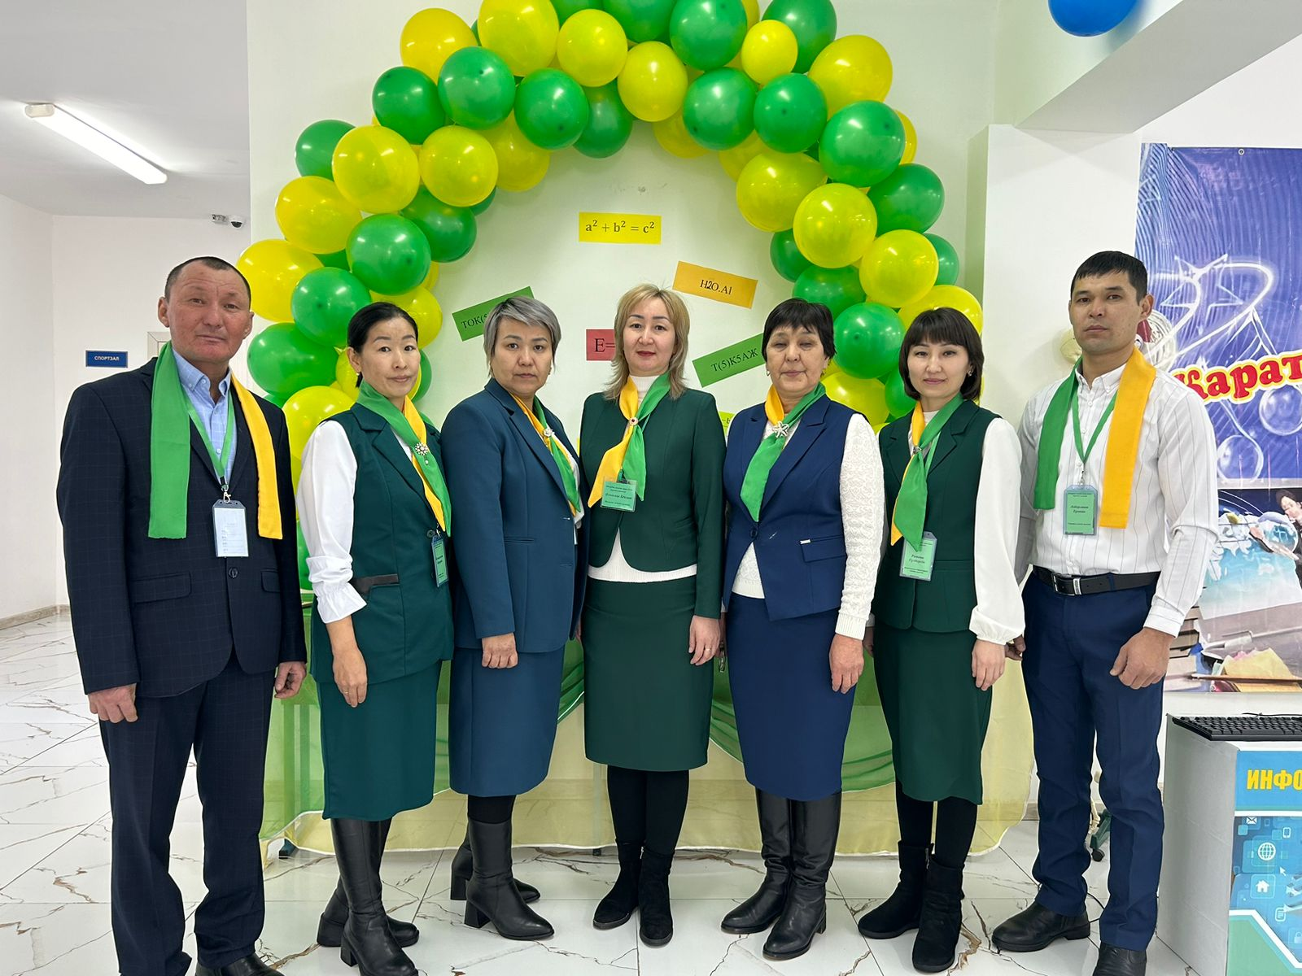

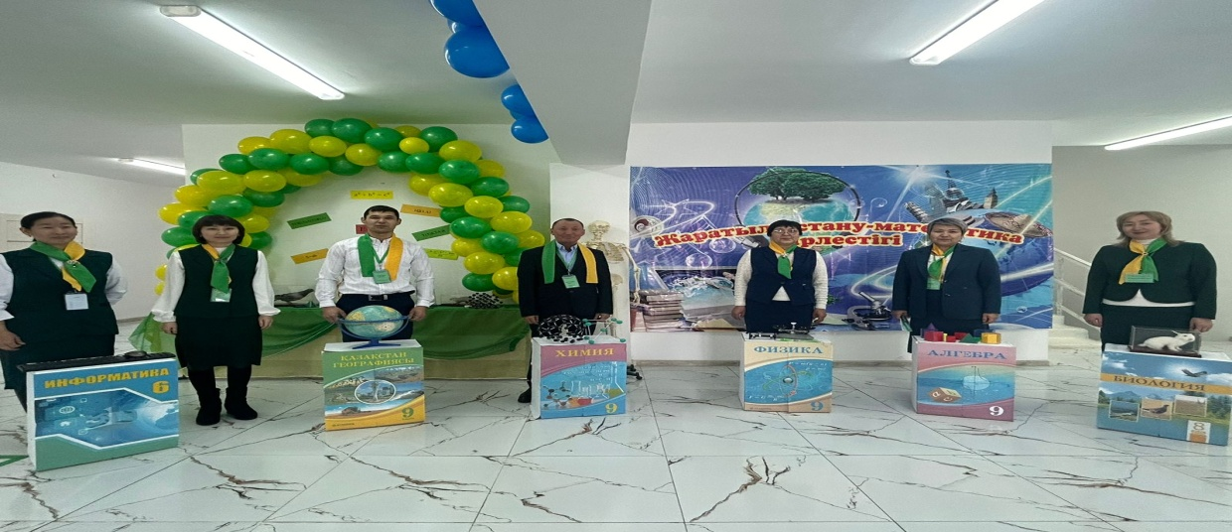

Жаратылыстану-математика апталығының II күні биология-химия пәндерінен, пән мұғалімі Б.С.Искакованың ұйымдастыруымен « Қызықты деректер мен тәжірибелер» тақырыбында практикалық сабақ өткізілді.Танымдық сабақ барлық талаптарға сай,өте қызықты өтті.Сабақ барысында тәжірибе,зертханалық жұмыстар жүргізілді.

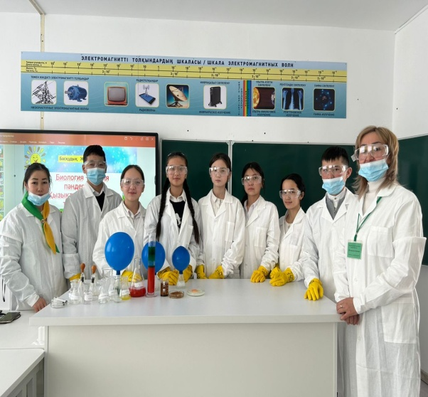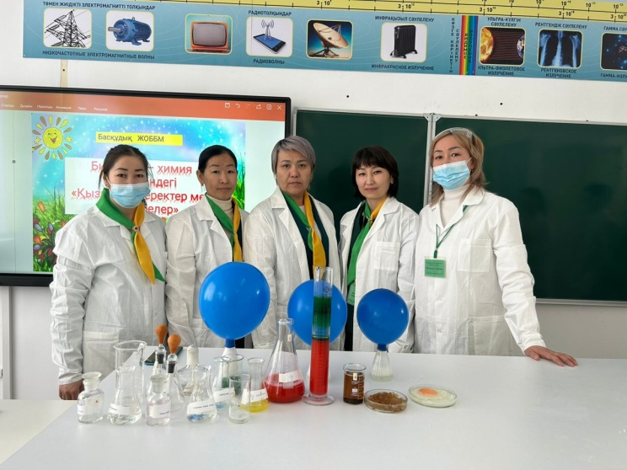

Жаратылыстану-математика апталығының III күнінде математика пәні мұғалімі Г.Ратованың ұйымдастыруымен 5-6 сыныптар аралығында «Математикалық толағай» сайысы өткізілді. Сайыс қорытындысы бойынша 5сынып оқушыларынан құрылған «Ондық бөлшектер» тобы жеңіске жетіп ,марапатталды.

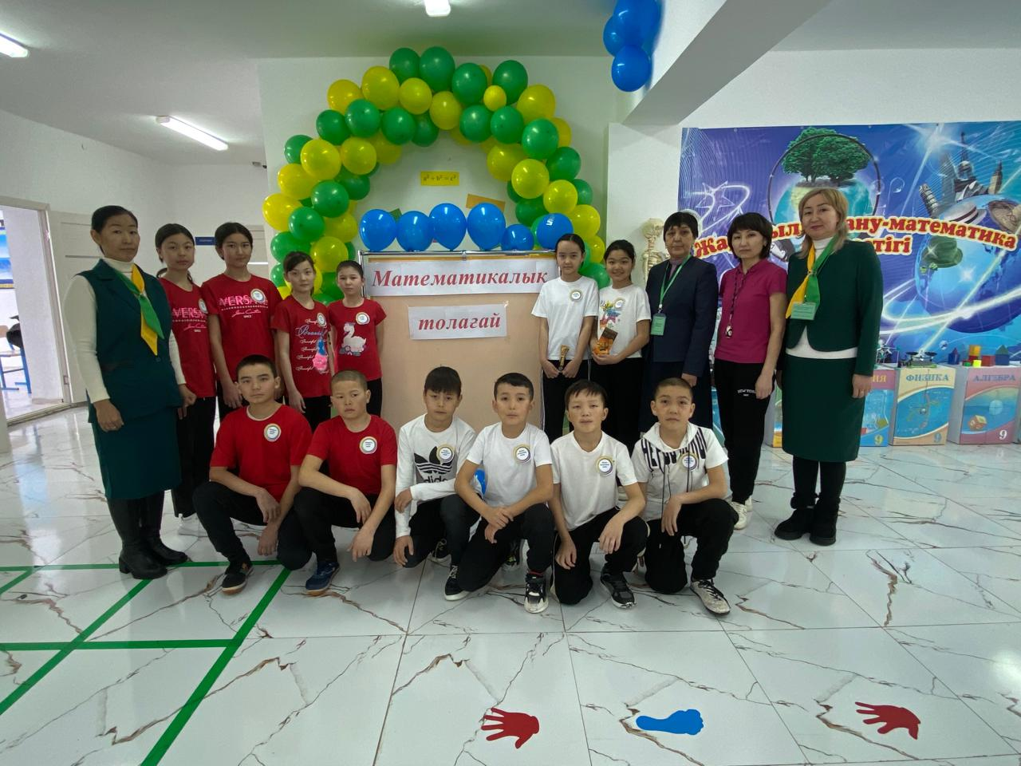

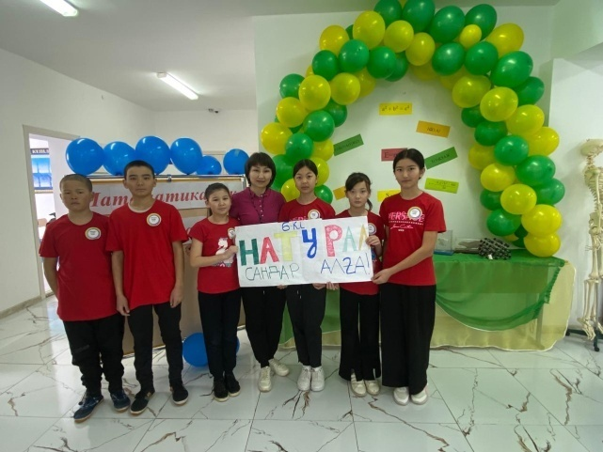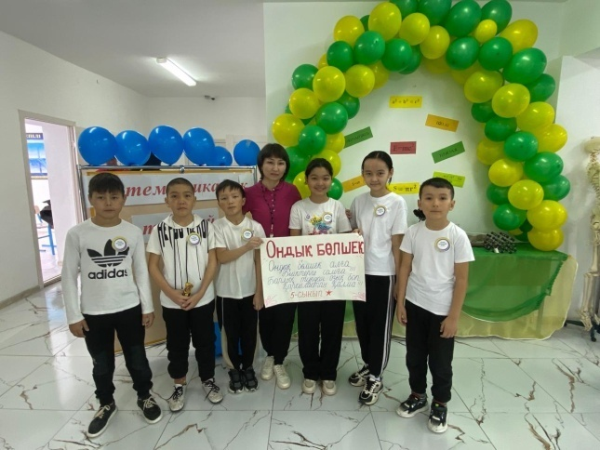

«Сырға толы-сырлы әлем » атты апталықтың 4-күніне орай география пәні мұғалімдері А.А.Ермағанбет пен Е.С.Әзбергенов 8-11 сынып оқушылары аралығында «Қазақстан табиғатына саяхат» тақырыбында танымдық сабақ жүргізді. Қазақстанның көрікті жерлері туралы мағұлұматтар беріліп,оқушылар сұрақтарға жауап берді.10 сынып оқушыларынан құралған топ белсенділік көрсетіп,жүлделі орынға ие болды.

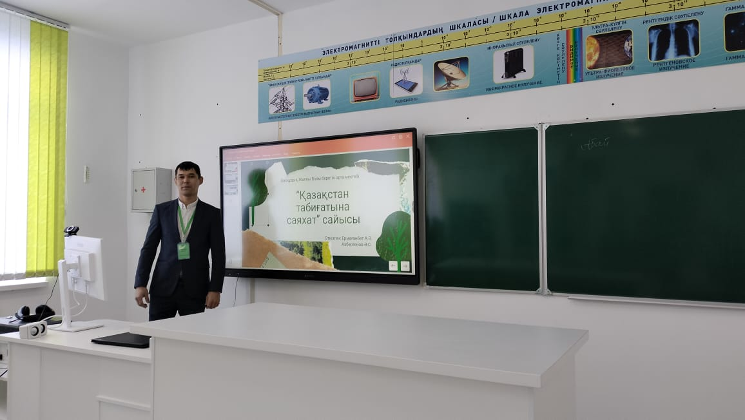 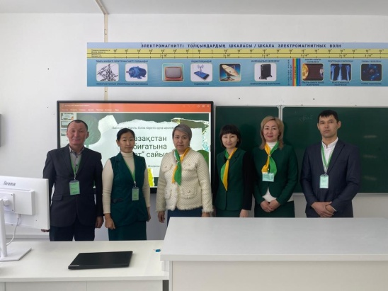

Апталықтың бесінші күнінде «Сырға толы –сырлы әлем» атты апталықтың жаблуына орай салтанатты жиын өткізілді.Мекеп директорының у.м.а С.А.Искакова алғы сөз сөйлеп,бірлестік мүшелеріне ризашылығын білдіре отырып,алғыс хатпен марапаттады.Апталық барысында белсене қатысқан мектеп оқушылары марапатталды,әсем ән шырқалды.

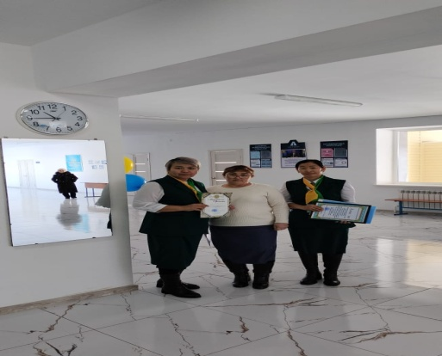 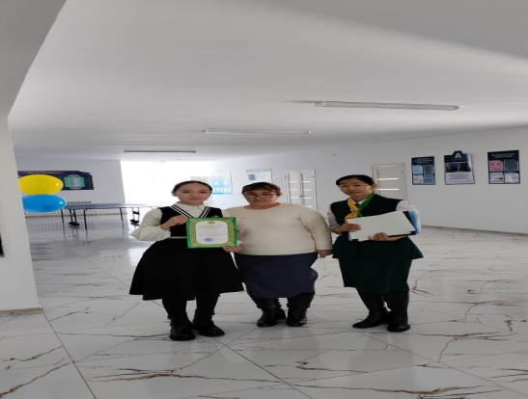

Наурыз айында қазақ халқының ұлттық мейрамы Наурыз мерекесі қарсаңында бірлестіктер арасында «Наурыз көже » жасалып,мектеп оқушылары,ата-аналар,ұстаздар арасында көже таратылды.Бұл шараға да жаратылыстану-математика бірлестігі ұжымы белсене қатысты.

2023-2024 оқу жылында алға қойған мақсаттарды жүзеге асыру мақсатында жыл бойы түрлі жұмыстар атқарылды. Жас ұрпақты ұлттық тәлім-тәрбие негізінде шығармашыл,іскер,бәсекеге қабілетті тұлға қалыптастыру мақсатында жаратылыстану-математика бірлестік ұжымы ұйымшылдықпен атсалысып келеді.

Жаратылыстану-математика бірлестігінің жетекшісі: М.Ж.Жумакулова